1. Режим управления "ДУ"

На главной вкладке нажмите кнопку .

В окне браузера выведется Яндекс-карта с нанесенными на нее условными обозначениями светофорных объектов (СО) и служебной строкой в верхней части окна.

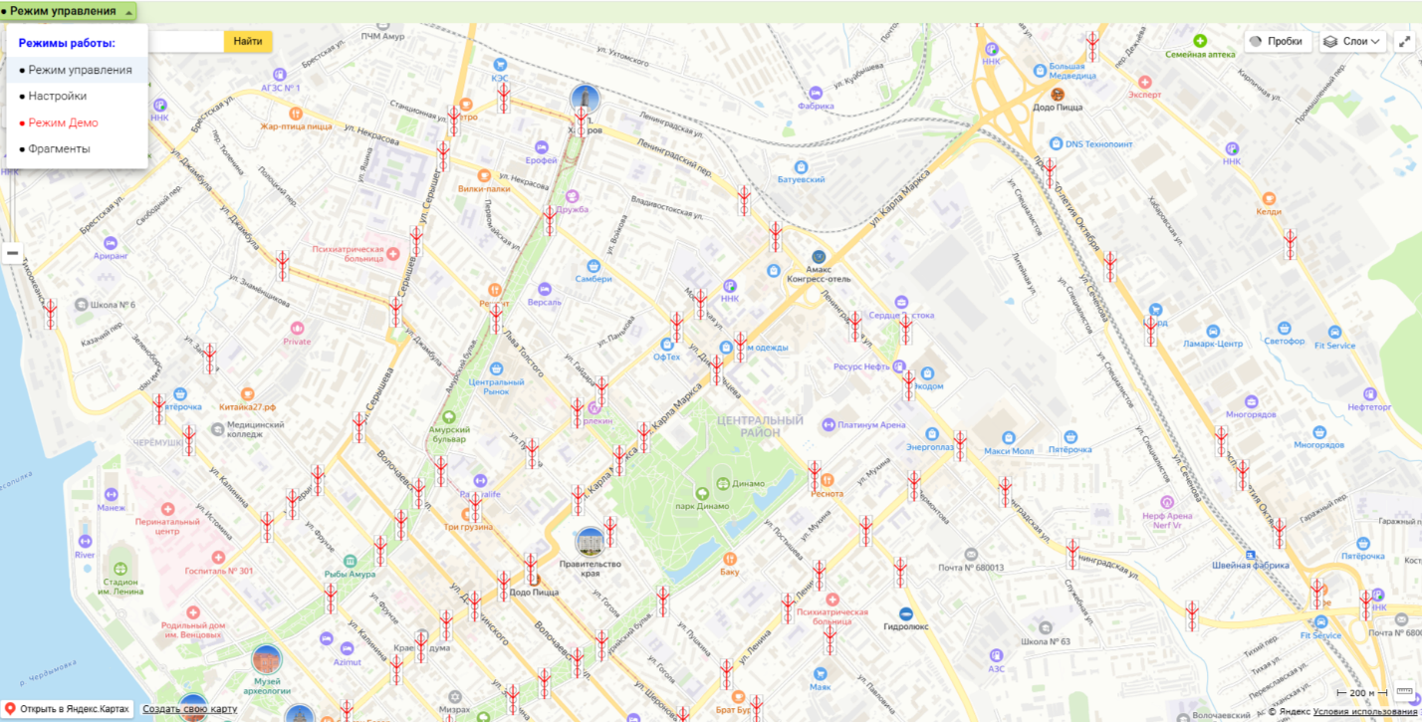

Центр Яндекс-карты и масштаб карты (zoom) будет такими же, как вовремя завершении предыдущего запуска АРМа.

В левой части служебной строки расположена кнопка выбора режимов работы АРМа. При её нажатии появляется выпадающее меню с предлагаемыми режимами работы.

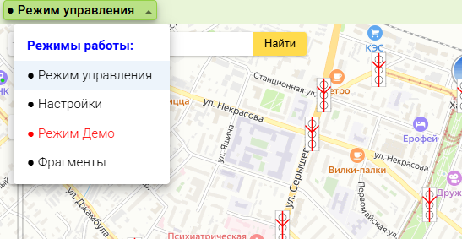

При запуске АРМа по умолчанию задаётся «Режим управления». Для смены режима нужно в основном меню выбрать соответствующий пункт.

* 1. РЕЖИМ УПРАВЛЕНИЯ

При выборе этого режима пользователь может непосредственно управлять доступными светофорными объектами в системе. Для этого необходимо выбрать курсором нужный СО на карте.

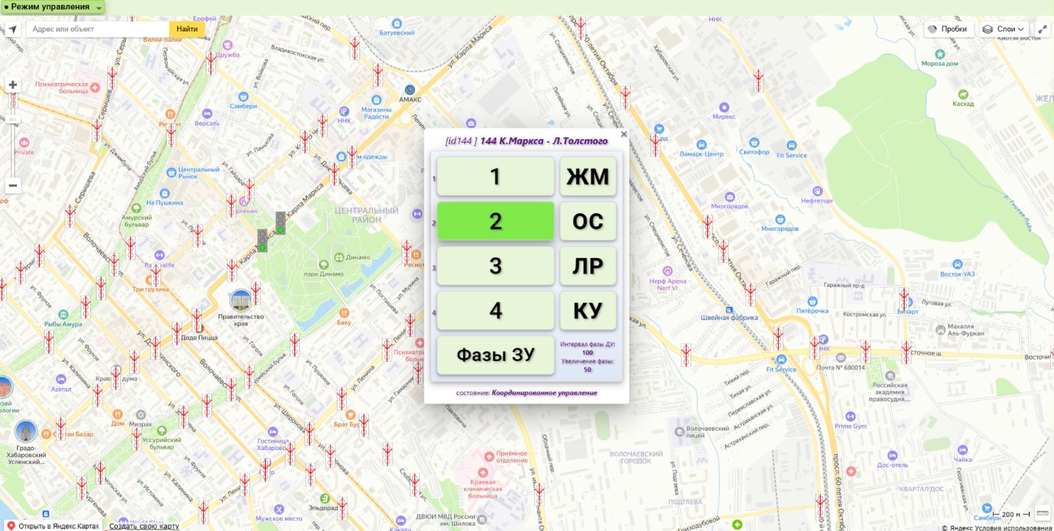

На экране появится форма, содержащая с левой стороны кнопки с упрощенными изображениями номерных фаз и кнопка «**Фазы ЗУ**», с правой стороны расположены кнопки режимов «**ОС**», «**ЛР**», «**КУ**» и поле вывода значений интервала фазы ДУ в секундах и количество секунд на которые можно увеличить значение интервала фазы ДУ.

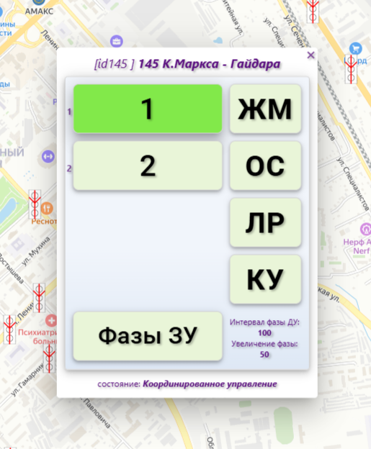

“**Интервал фазы ДУ**” и “**Увеличение фазы**” появляются, если их значения заданы в режиме «**Настройки**».

Значения интервала фазы ДУ и увеличение фазы будет актуальны для всех светофорных объектов. Причём хранится и применятся этот параметры настройки будут только на том рабочем месте, с которого этот АРМ запускается.

При нажатии на кнопку «**Фазы ЗУ**» происходит увеличение количества кнопок номерных фаз до 8-ми. В нижней части формы прописывается текущее состояние светофора.

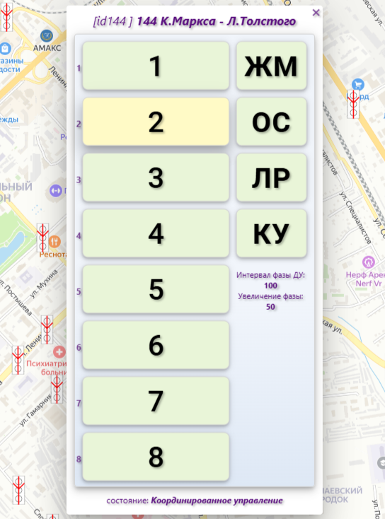

Яндекс-карта под формой остаётся подвижной.

Светофорный объект переходит в режим смены фаз "СФ ДК".

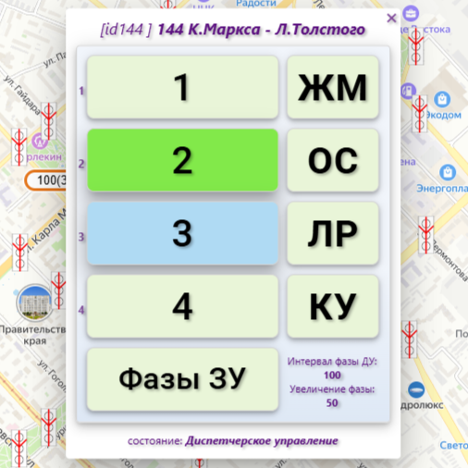

Ярко-салатовый цвет у какой-либо кнопки означает, что какая именно системная фаза в данный момент включена на светофорном объекте. Голубой цвет кнопки означает какая фаза будет включена в ближайшее время.

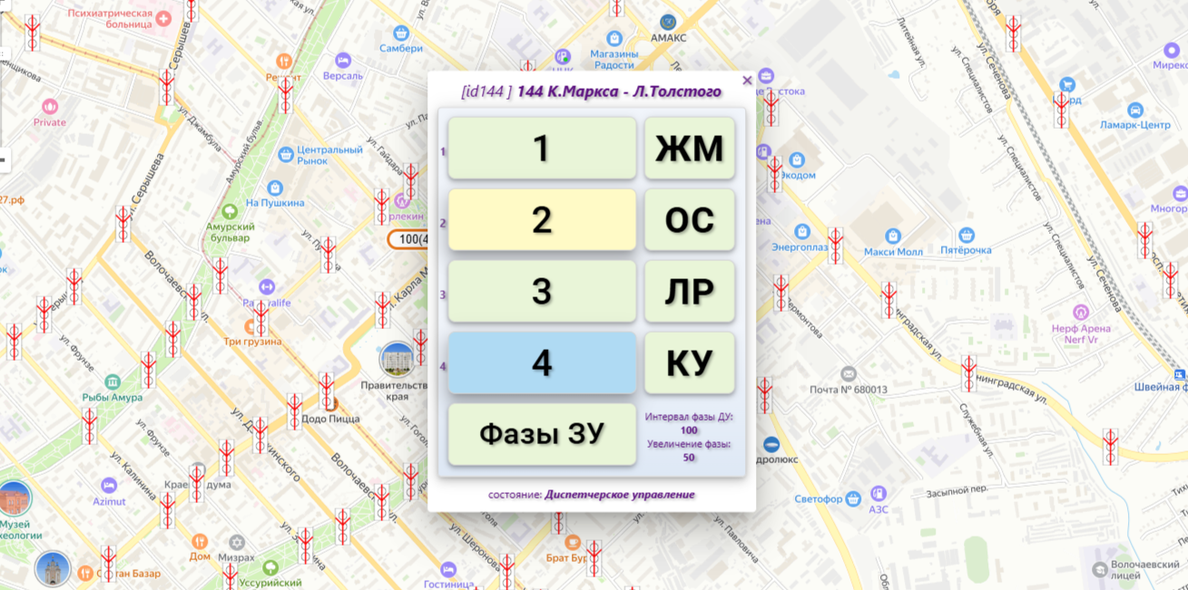

Желтый цвет кнопки говорит о том, что на светофор был послан промтакт в промежутке между переключением системных фаз

Переключение перекрестка на нужную фазу или режим производится нажатием соответствующей кнопки. При этом изображение управляемого светофора на карте будет менять свой цвет в соответствии с изменением своего состояния. Текущее состояние СО также прописывается фиолетовым цветом в нижней части формы.

Если светофор в данный момент выключен или неработоспособен - появится форма с недоступными для нажатия кнопками. Внизу будет прописано красным цветом текущее аварийное состояние светофорного объекта.

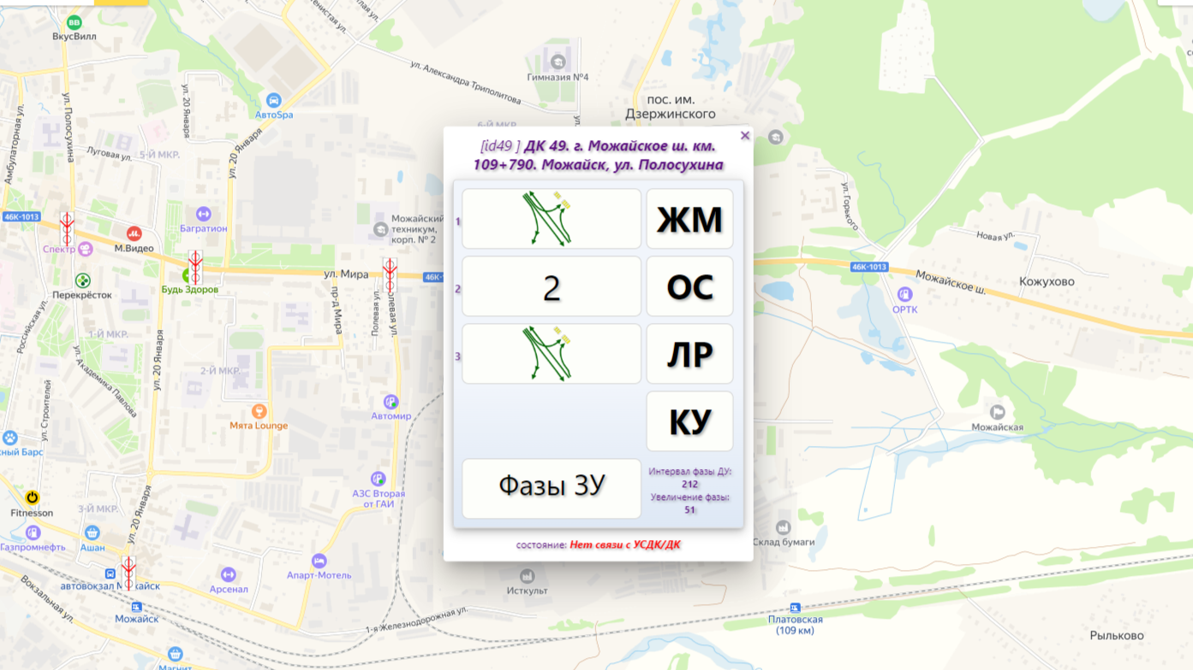

При ненулевом значении интервала фазы ДУ на карте на месте “запущенного” светофора появляется значок с цифрами внутри – значением счётчика оставшегося времени до “закрытия” СО, т.е. получения команды “КУ” и номером переданной фазы (в скобках).

Увеличить значение счетчика на величину, заданную ранее, можно при помощи нажатия левой кнопки мышки на значок светофора со счётчиком времени до “закрытия” СО.

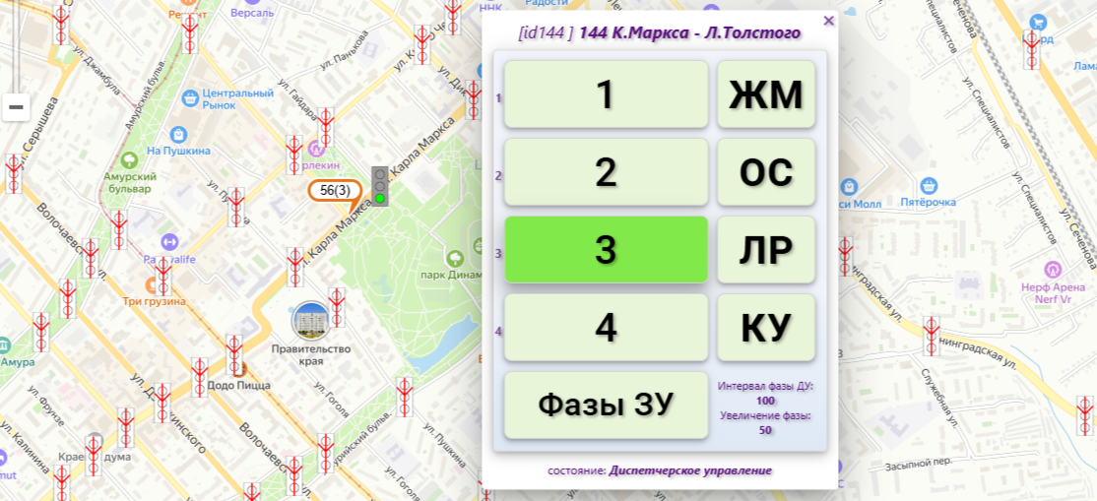

После обнуления счётчика на месте светофора опять появляется иконка светофора.

Если во время работы нажать курсором в любое место на карте (т.е. за пределами формы) или нажать кнопку «✖» - форма закроется, но управляющие воздействие системы на светофор продолжатся, СО продолжит получать фазы.

Таким образом можно последовательно открыть несколько СО, которые потом будут находится в режиме "СФ ДК".

Прекращение режима "СФ ДК" производится при нажатии кнопки «**КУ**» или при нажатии правой кнопки мышки на значок светофора со счётчиком времени до “закрытия”.

При нулевом значении интервала фазы ДУ для прекращения режима смены фаз нужно вновь последовательно открыть светофоры и затем нажать кнопку «**КУ**». Закрыть все светофорные объекты можно также при помощи перехода в «**Режим Демо**» главного меню АРМа или при перезагрузке/закрытии текущей вкладки браузера.

1.2. НАСТРОЙКИ

При выборе данного режима происходит задание системных параметров АРМа, которые будут действовать по умолчанию при запуске. Причём хранится и применятся эти параметры будут только на том рабочем месте с которого этот АРМ запускается.

При запуске данного режима появляется следующая форма:

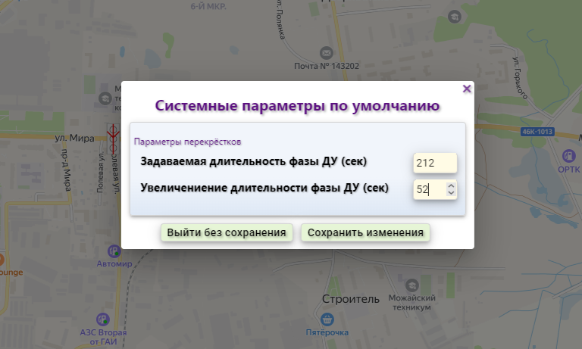

Тут вводится значение «**Задаваемая длительность фазы ДУ (сек)**» для работы счетчиков длительности фазы ДУ, работа которых описана в п. 1.1. Если значение равно 0, счётчики не работают и не отображаются.

При задании параметров перекрёстков так же вводится значение «**Увеличение длительности фаза ДУ (сек)**» на величину которого можно изменить состояние счётчика длительности фазы ДУ. Если значение равно 0, значок добавления длительности фазы не выводится.

При выходе из этого режима работы происходит возврат в тот пункт меню из которого была вызвана настройка параметров АРМа.

1.3. РЕЖИМ ДЕМО

При выборе этого режима пользователь может обучится и потренироваться управлению доступными светофорными объектами в системе. При этом запускается симулятор работы с СО, который не оказывает никакого реального физического воздействия на светофоры.

При запуске этого режима появится следующая картина:

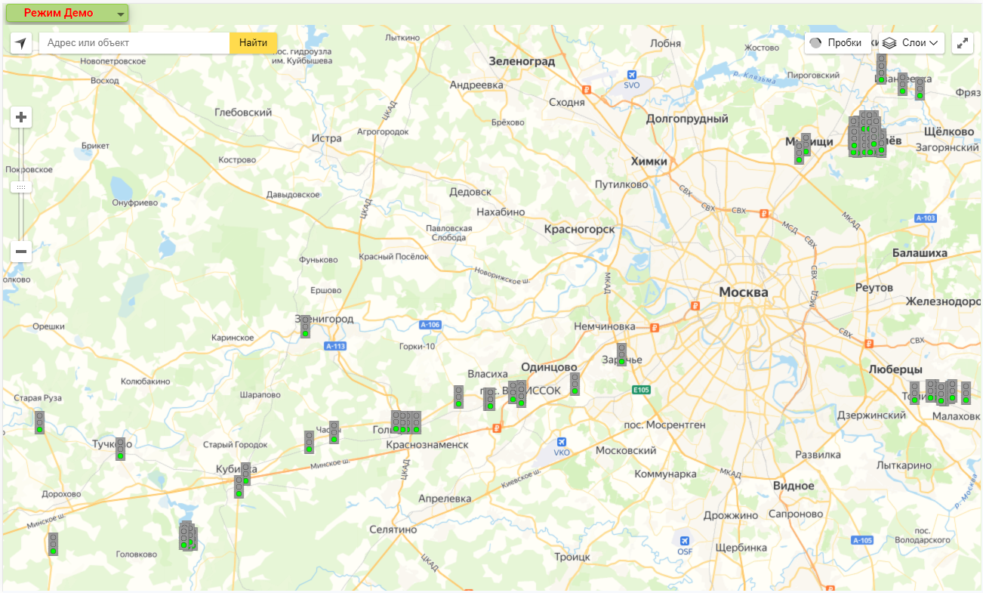

Можно смело приступать к “работе”. По аналогии с «**Режимом управления**» нужно выбрать курсором нужный объект или СО на карте и нажать на него. Вся последующая работа будет происходить на “внутреннем стенде”, т.е. данные манипуляции не окажут влияния на работу реальной системы.

1.4. ФРАГМЕНТЫ

При выборе данного режима происходит выставление Яндекс-карты в границы координат фрагментов, заданных на главной странице системы для конкретного авторизованного пользователя системы.

При этом, если для данного пользователя фрагменты не созданы, выдаётся сообщение об этом. Если фрагменты найдены, то выдаётся меню с именами ранее созданных фрагментов.

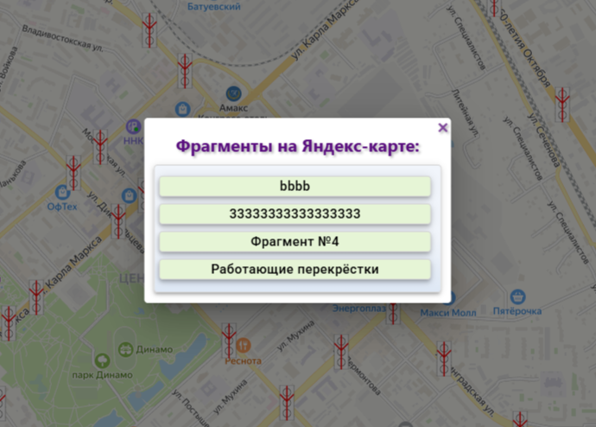

При нажатии на кнопку с наименованием выбранного фрагмента происходит быстрое перемещение в нужный район Яндекс-карты.

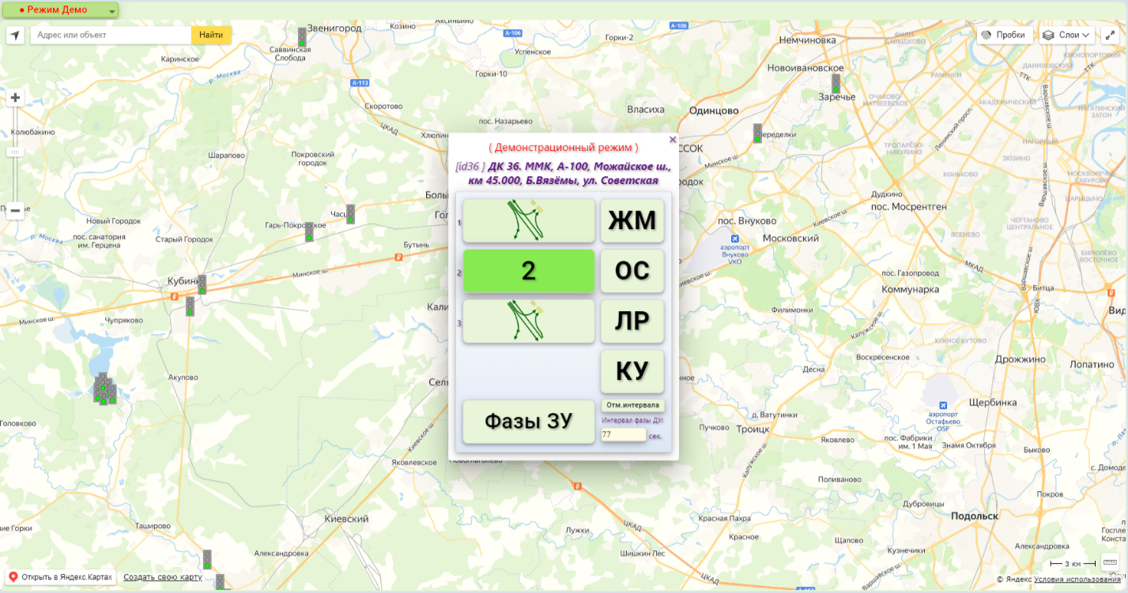

На экране появится форма, содержащая с левой стороны кнопки с упрощенными изображениями номерных фаз и кнопка «**Фазы ЗУ**», с правой стороны расположены кнопки режимов «**ОС**», «**ЛР**», «**КУ**» и поле ввода интервала фазы ДУ.

При нажатии на кнопку «**Фазы ЗУ**» происходит увеличение количества кнопок номерных фаз до 8-ми. В отличии от предыдущего режима в верхней части формы будет указано, что это демонстрационный режим, а в нижней части не будет прописываться текущее состояние СО.

При первом открытии окна управления конкретного светофора будет подсвечена зелёным цветом номерная фаза «**1**». Если не нажимать ни каких кнопок, то через 10-ть секунд произойдет имитация переключения фаз системой – подсветится номерная фаза «**2**». Ещё через 10-ть секунд вновь подсветится фаза «**1**» и т.д. по кругу.

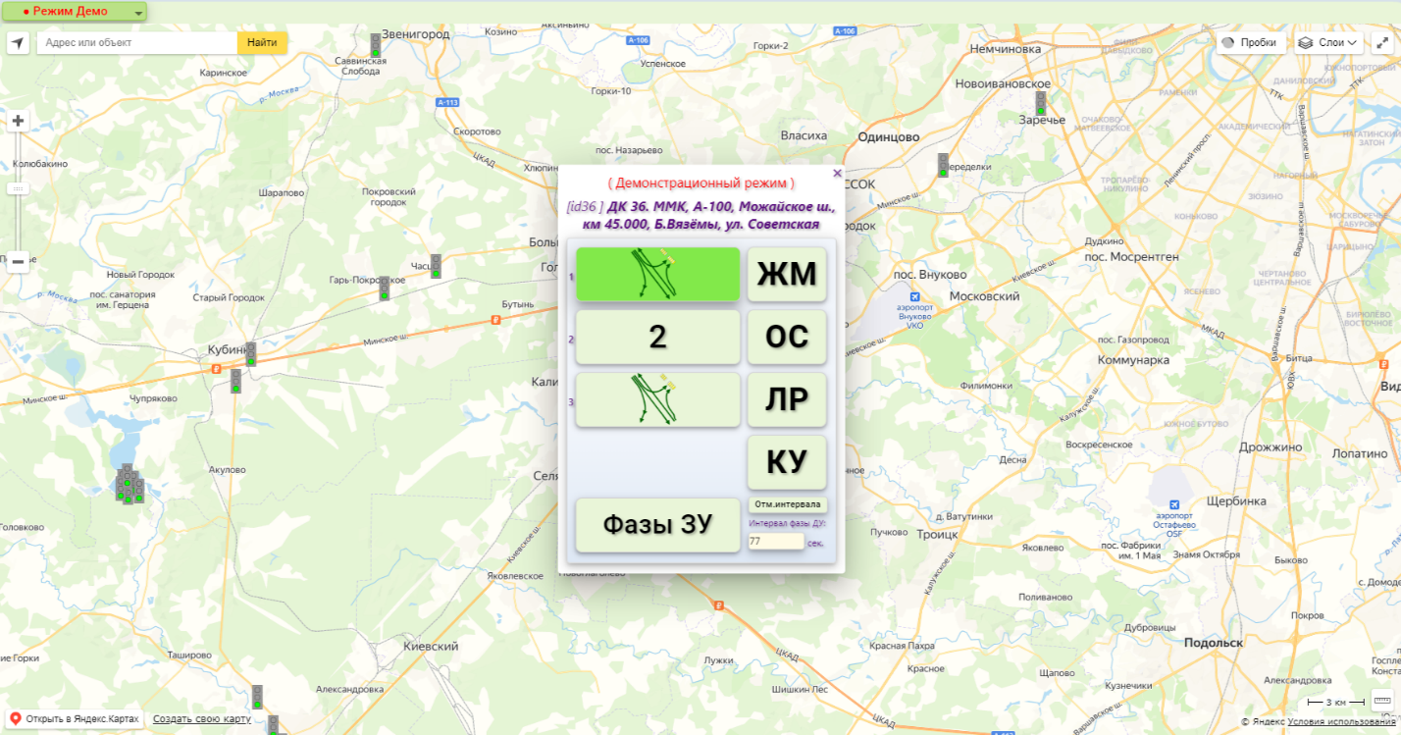

При нажатии на любую из кнопок кроме «**КУ**», данная кнопка подкрасится голубым цветом, имитируя ожидание отклика системы.

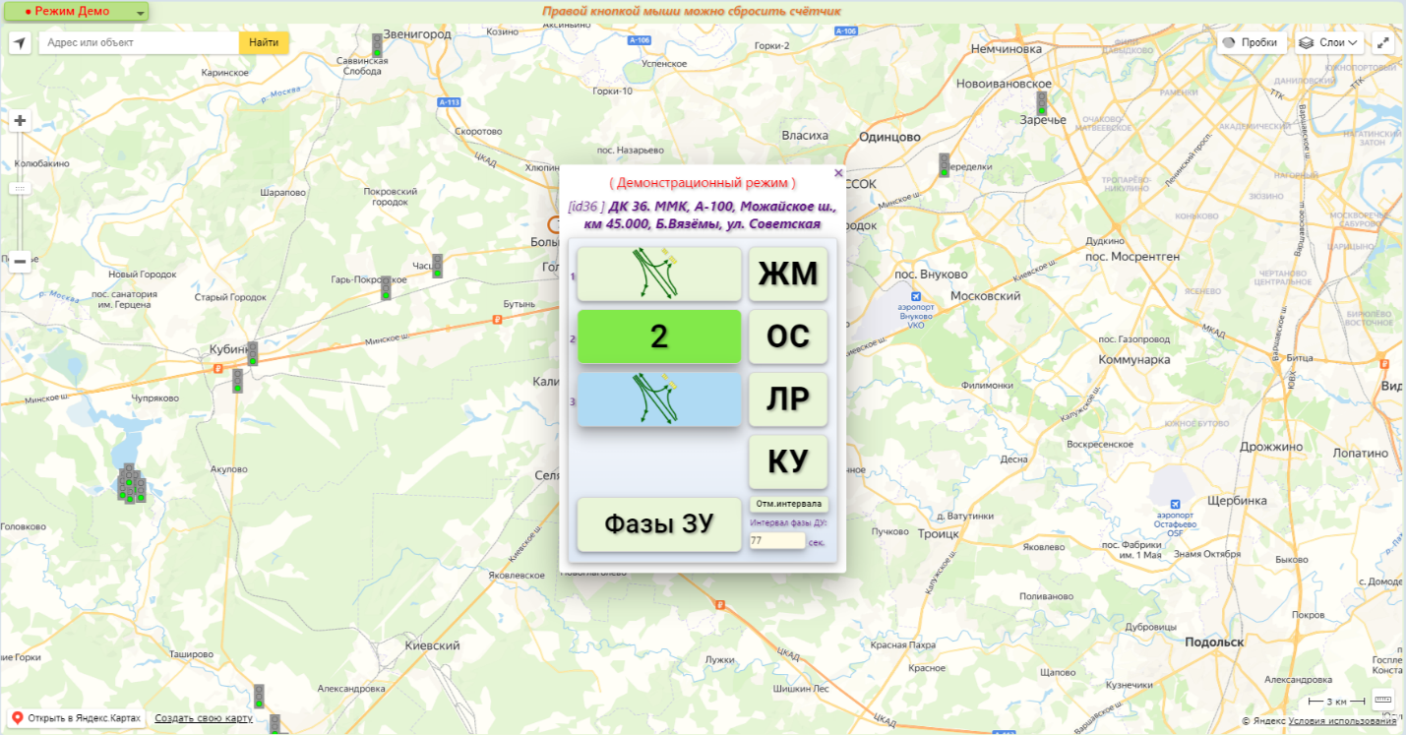

Через 10-ть секунд это кнопка подкрасится зелёным цветом, имитируя включение режима смены фаз "СФ ДК". Изображение СО на карте подкрасится соответственным цветом.

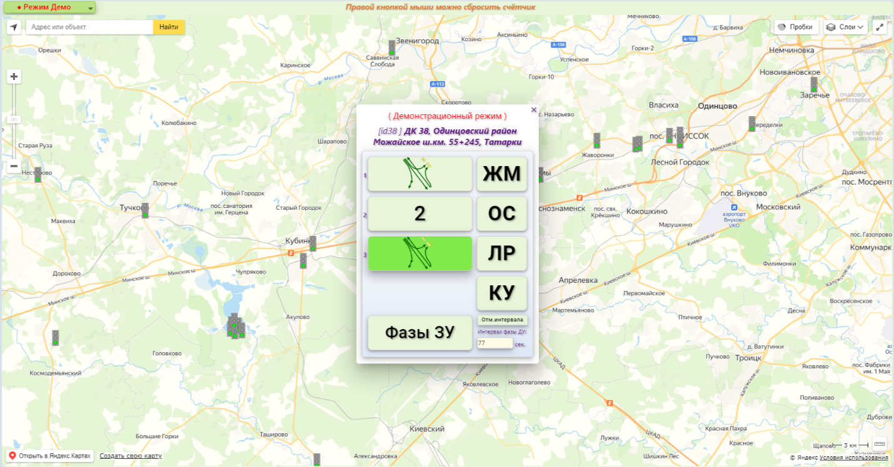

Если нажать курсором в любое место на карте (т.е. за пределами формы) или нажать кнопку «✖» - форма закроется, но имитация управляющего воздействия системы на светофор продолжится. Таким образом можно последовательно открыть несколько СО, которые потом будут находится в имитационном режиме "СФ ДК".

Прекращение имитации режима "СФ ДК" производится при нажатии кнопки «**КУ**» в окне управления конкретного светофора, т.е. для прекращения режима смены фаз нужно вновь последовательно открыть светофоры и затем нажать кнопку «**КУ**».

Закрыть все СО можно также при помощи изменения режима работы АРМа в командной строке или при перезагрузке текущей вкладки браузера.